Рабочее соотношение форполимера и продукта ВАГ выбирают исходя из рецептуры и данных контрольного технологического вспенивания.
Пенопласт вспенивается и отверждается в форме или в изделии без подвода тепла извне.
Для непрерывной заливки пенопласта применяют машину УЗФП-1, состоящую из двух емкостей (для форполимера и продукта ВАГ), двух насосов и смесительной головки, соединяемой с машиной при помощи двух шлангов, по которым подается форполимер и ВАГ в необходимом соотношении. Производительность машины 6 м³/ч. Машину обслуживают аппаратчик и слесарь средней квалификации.
До начала работы определяют (с точностью до ±2%) объем формы, который необходимо заполнить пенопластом. По этому объему и кратности вспенивания применяемой композиции рассчитывают ее количество, необходимое для гарантированного заполнения формы пенопластом.
Необходимое количество форполимера определяют по следующей формуле
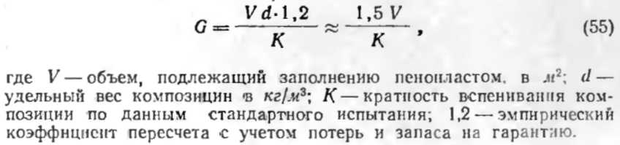
Количество продукта ВАГ на Ge форполимера определяют расчетом в соответствии с установленной рецептурой и данными контрольного технологического вспенивания.
Емкости машины перед началом работы заполняют соответственно форполимером ФРВ и продуктом ВАГ. По заранее рассчитанному графику устанавливают производительность обоих насосов таким образом, чтобы они обеспечивали подачу форполимера и ВАГ в заданном соотношении. Перед работой 2—3 раза проверяют подачу каждого насоса, сливая дозируемые компоненты в промежуточные емкости. Исходя из установленной производительности заливочной машины, рассчитывают продолжительность Т заливки по формуле
